1. Chức năng thống kê doanh thu
2. Thiết kế giao diện
3. Giao diện quản lý

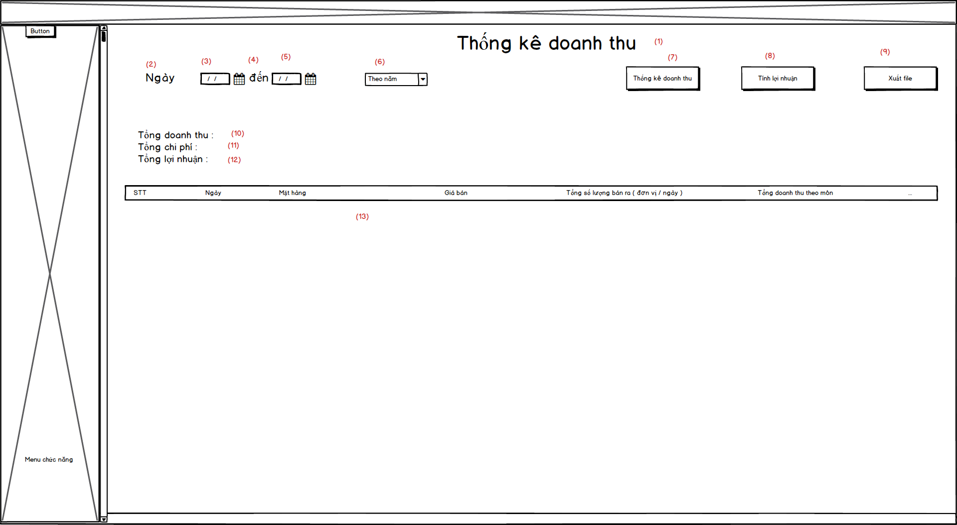

Mô tả chi tiết: Đây là frame thống kê doanh thu khi mà người dùng chọn vào thống kê doanh thu ở frame menu

Các thành phần của giao diện Thống kê doanh thu

Danh sách biến cố xử lý màn hình thống kê doanh thu

|  |  |  |  |
| --- | --- | --- | --- |
| STT | Điều kiện kích hoạt | Xử lý | Ghi chú |
| 1 | Bấm nút thống kê doanh thu | Đọc danh sách thống kê doanh thu  Xuất danh sách thống kê doanh thu |  |
| 2 | Sau khi nhập vào trường tìm kiếm | Tìm kiếm nội dung giống nội dung đã nhập |  |
| 3 | Bấm nút tính lợi nhuân | Xuất ra lợi nhuận |  |
| 4 | Bấm nút xuất file | Hiện cửa sổ chọn vị trí xuất |  |

Danh sách mô tả các thành phần giao diện quản lý lương nhân viên

|  |  |  |  |  |  |  |
| --- | --- | --- | --- | --- | --- | --- |
| STT | Tên | Kiểu | Ý nghĩa | Miền giá trị | Giá trị mặc định | Ghi chú |
| 1 | lbl_TitleThongKe | JLabel | Hiển thị thông tin |  |  |  |
| 2 | lbl_Ngay1 | JLabel | Hiển thị thông tin |  |  |  |
| 3 | dc_NgayTimKiem1 | jDatechooser | Nhập ngày tìm kiếm |  |  |  |
| 4 | lbl_Ngay2 | JLabel | Hiển thị thông tin |  |  |  |
| 5 | dc_NgayTimKiem1 | jDatechooser | Nhập ngày tìm kiếm |  |  |  |
| 6 | cbb_DSThoiGian | JCombobox | Chọn thời gian |  |  |  |
| 7 | lbl_ThongKeDoanhThu | JLabel | Hiển thị bảng thống kê doanh thu |  |  |  |
| 8 | lbl_TinhLoiNhuan | JLabel | Tính lợi nhuận |  |  |  |
| 9 | lbl_XuatFile | JLabel | Xuất danh sách file thống kê |  |  |  |
| 10 | lbl_TongDoanhThu | JLabel | Hiển thị tổng doanh thu |  |  |  |
| 11 | lbl_TongChiPhi | JLabel | Hiển thị tổng chi phí |  |  |  |
| 12 | lbl_TongLoiNhuan | JLabel | Hiển thị tổng lợi nhuận |  |  |  |

Thiết kế dữ liệu lưu trữ:

Danh sách các bảng:

|  |  |  |  |
| --- | --- | --- | --- |
| STT | Bảng | Ý nghĩa | Ghi chú |
| 1 | chitiethoadon | Lấy thông tin hoá đơn |  |
| 2 | luong | Lấy thông tin lương nhân viên |  |
| 3 | phieunhap | Lấy thông tin phiếu nhập |  |

Danh sách thuộc tính bảng 1

|  |  |  |  |  |  |
| --- | --- | --- | --- | --- | --- |
| STT | Thuộc tính | Kiểu | Ràng buộc | Giá trị khởi động | Ghi chú |
| 1 | mahd | Nvarchar(5) | primary key |  |  |
| 2 | mamon | Nvarchar(5) |  |  |  |
| 3 | soluong | int(11) |  |  |  |
| 4 | dongia | int(11) |  |  |  |
| 5 | tonggia | int(11) |  |  |  |

Danh sách thuộc tính bảng 2

|  |  |  |  |  |  |
| --- | --- | --- | --- | --- | --- |
| STT | Thuộc tính | Kiểu | Ràng buộc | Giá trị khởi động | Ghi chú |
| 1 | maluong | Nvarchar(10) | primary key |  |  |
| 2 | manv | int(5) |  |  |  |
| 3 | tongluong | int(20) |  |  |  |

Danh sách thuộc tính bảng 3

|  |  |  |  |  |  |
| --- | --- | --- | --- | --- | --- |
| STT | Thuộc tính | Kiểu | Ràng buộc | Giá trị khởi động | Ghi chú |
| 1 | maphieunhap | Nvarchar(5) | primary key |  |  |
| 2 | manv | int(5) |  |  |  |
| 3 | manhacc | Nvarchar(5) |  |  |  |
| 4 | tonggia | int(11) |  |  |  |

THIẾT KẾ XỬ LÝ

Danh sách các biến

|  |  |  |  |  |
| --- | --- | --- | --- | --- |
| STT | Biến | Kiểu | Ý nghĩa | Ghi chú |
| 1 | strMaMon | String | Thuộc tính mã món |  |
| 2 | strTenMon | String | Thuộc tính tên món |  |
| 3 | iSoLuong | int | Thuộc tính số lượng món |  |
| 4 | iDonGiaMon | int | Thuộc tính đơn giá món |  |
| 5 | iTongGiaMon | int | Thuộc tính tổng giá món |  |
| 6 | iTongLuong | int | Thuộc tính tổng lương |  |
| 7 | iTongGiaNhap | int | Thuộc tính tổng giá hàng nhập |  |

Danh sách các Hằng

|  |  |  |  |  |  |
| --- | --- | --- | --- | --- | --- |
| STT | Biến | Kiểu | Gía trị | Ý nghĩa | Ghi chú |
|  |  |  |  |  |  |
|  |  |  |  |  |  |

Danh sách các Hàm xử lý

|  |  |  |  |  |  |  |
| --- | --- | --- | --- | --- | --- | --- |
| STT | Hàm | Tham số | Kết quả trả về | Giải thuật | Ý nghĩa | Ghi chú |
| 1 | ThongKeDoanhThu |  | int |  | Lấy dữ liệu từ database rồi tính thống kê doanh thu |  |
| 2 | TinhLoiNhuan |  | int |  | Lấy dữ liệu từ database rồi tính lợi nhuân |  |
| 3 | HienThiDanhSach | String | ArrayList |  | Hiển thị danh sách thống kê |  |
| 4 | Export |  | boolean |  | Xuất file dạng excel |  |